船用轴功率与推力仪定子软件设计说明书
1. 引言
1.1 编写目的
本文档用于说明“船用轴功率与推力仪定子软件”的总体设计、运行环境、功能结构、主要处理流程、数据结构、通信接口和异常处理方式，可作为软件著作权申请材料中的设计说明文件使用。
本文档依据当前固件源码工程整理，重点描述软件在无图形界面条件下完成的数据采集、数据处理、通信交互、数据存储和运行监控等功能。
1.2 软件名称
船用轴功率与推力仪定子软件。
1.3 软件类型
本软件为嵌入式控制类软件，无独立图形用户界面，运行于微控制器硬件平台，通过串口、RS485、SD 卡及相关外设完成数据采集、计算、通信和存储功能。
1.4 适用范围
本软件适用于船舶推进轴系功率、扭矩、转速和推力测量设备中的定子端控制单元。软件可用于接收无线采集模块上传的测量信号，采集轴系转速脉冲，计算轴功率和推力，并将结果提供给显示终端、上位设备或存储介质。
2. 软件概述
本软件运行于 STM32F407 系列微控制器平台，基于 STM32 HAL 驱动库、CMSIS-RTOS2/FreeRTOS 实时操作系统和 FatFs 文件系统实现。软件通过 USART1 接收无线采样模块上传的两路测量电压及状态信息，通过外部中断和定时器采集轴系转速脉冲，通过内置计算模型得到扭矩、转速、轴功率和推力等关键数据。
软件采用多任务架构，将无线通信、Modbus 通信、计算处理、结果输出、SD 卡日志、系统监控和看门狗刷新等功能分离到不同任务中运行。各任务通过消息队列、事件标志和互斥量进行协作，保证实时采样、周期计算和通信处理之间互不阻塞。
本软件主要功能包括：
1. 无线采样数据接收和解析。
2. 轴转速脉冲采集和转速计算。
3. 扭矩、功率、推力等测量结果计算。
4. 平均功率缓存和指定时间范围查询。
5. 参数读取、更新、保存和恢复。
6. Modbus 通信和结果寄存器写入。
7. 零点采集与零点电压自动计算。
8. SD 卡 CSV 日志记录。
9. 低压状态检测、通信异常恢复和看门狗保护。
3. 运行环境
3.1 硬件环境
项目 | 配置 | 用途
主控芯片 | STM32F407 系列 Cortex-M4 微控制器 | 软件运行平台
系统时钟 | HSE + PLL，主频约 168 MHz | 系统运行时钟
USART1 | 115200，8N1，DMA 接收/发送 | 无线采样模块通信
USART2 | 9600，8N1，DMA 接收/发送，RS485 | 显示端或上位设备 Modbus 通信
USART3 | 57600，8N1，RS485 | 可选结果输出
UART6 | 57600，8N1，RS485/调试 | 调试日志及可选结果输出
TIM5 | 32 位定时器，微秒计时 | 转速脉冲时间测量
EXTI1/PC1 | 上升沿外部中断 | 转速脉冲输入
ADC1/PC2 | 12 位 ADC 连续采样 | 外部低压状态检测
SDIO + SD 卡 | FatFs 文件系统 | CSV 结果日志存储
RTC | 24 小时制 | 日志时间戳
IWDG | 独立看门狗 | 防止系统异常停滞
3.2 软件环境
项目 | 内容
开发语言 | C 语言
操作系统 | FreeRTOS/CMSIS-RTOS2
驱动库 | STM32 HAL
文件系统 | FatFs
编译方式 | GCC Makefile 工程
目标文件 | STM32F407 固件程序
4. 总体设计
4.1 总体架构
软件采用分层结构设计。底层为 STM32 HAL 外设驱动，包括 GPIO、DMA、UART、ADC、TIM、RTC、SDIO、IWDG 等。中间层包括 FreeRTOS 调度机制、FatFs 文件系统、Modbus CRC 与帧处理工具。应用层由无线采样、转速测量、计算处理、Modbus 通信、参数存储、结果输出、SD 日志和系统监控模块组成。
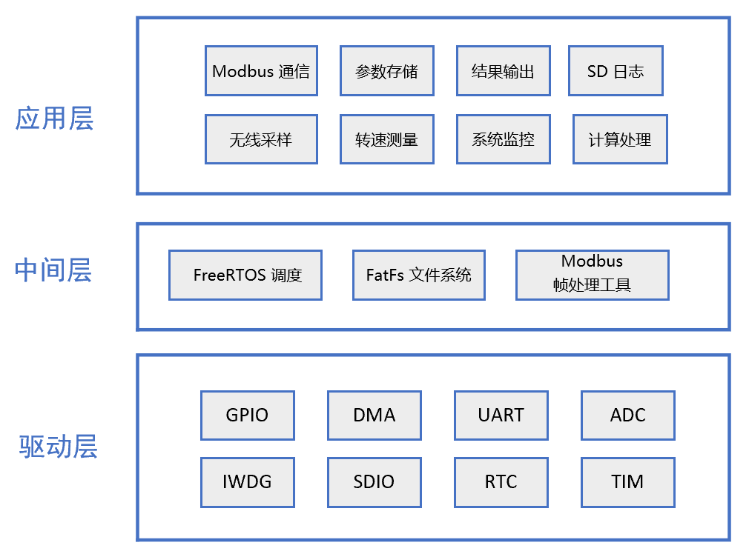
4.2 主程序流程
软件上电后完成硬件初始化、全局数据初始化、参数恢复、RTOS 对象创建和任务启动。进入操作系统调度后，各任务按固定周期运行，完成采样、计算、通信和记录。
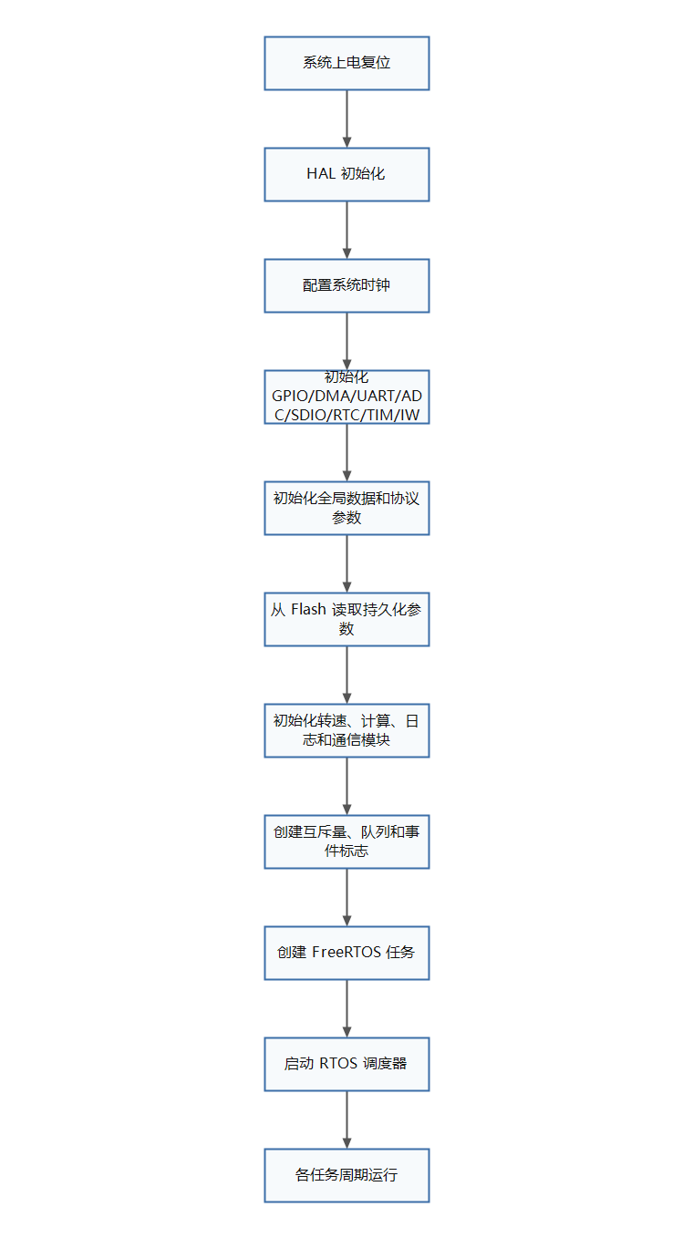
4.3 任务划分
任务名称 | 运行周期 | 主要职责
defaultTask | 10 ms | 采集 PC2 ADC 电压并判断低压状态
wirelessTask | 20 ms | 处理 USART1 无线采样帧、心跳和断流恢复
modbusU2Task | 1000 ms | 与显示端或上位设备进行 Modbus 轮询
calcLogTask | 1000 ms | 计算 1 秒扭矩、转速、功率、推力结果
txResultTask | 1000 ms | 按配置通过 USART3/UART6 输出结果帧
sdLogTask | 100 ms | 将缓存的结果写入 SD 卡 CSV 文件
watchdogTask | 1000 ms | 刷新硬件看门狗
monitorTask | 5000 ms | 输出心跳日志和诊断信息
5. 功能设计
5.1 无线采样数据接收
无线采样模块通过 USART1 向定子软件发送采样帧。软件使用 DMA + ReceiveToIdle 方式接收串口数据，接收完成后将数据块放入消息队列，由无线任务进行帧解析。采样帧包含帧头、帧号、两路浮点测量值、采集板状态值和 CRC 校验码。
软件对无线采样数据执行以下处理：
1. 扫描固定帧头。
2. 判断帧长度是否满足要求。
3. 计算并校验 Modbus CRC16。
4. 解析帧号并检查连续性。
5. 解析两路通道浮点数据和板端状态。
6. 更新最新无线采样值。
7. 将两路采样值送入计算模块。
8. 将板端状态用于低压状态判断。
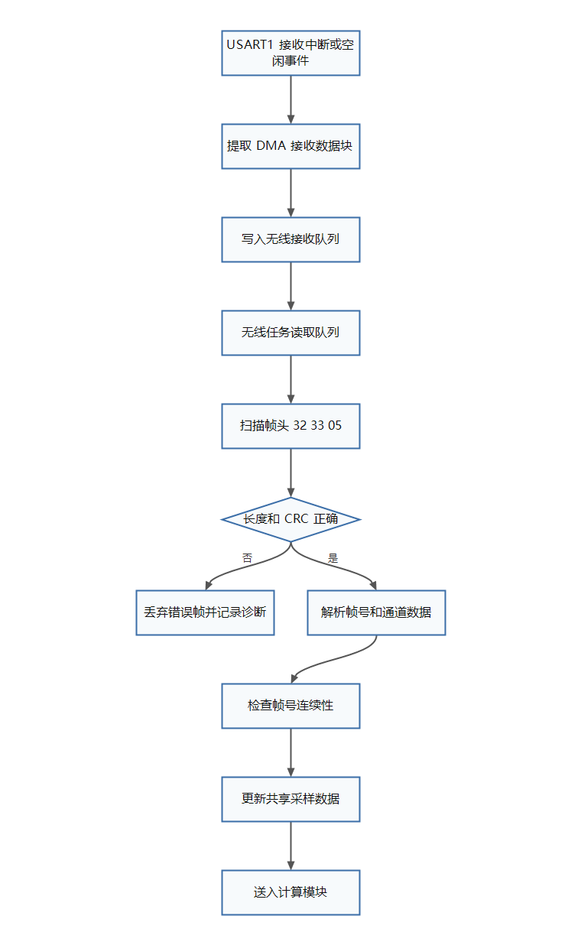
当无线采样超过设定时间未收到有效帧时，软件启动自动恢复流程。恢复流程包括停止采样、设置采样频率、重新启动采样。若多次恢复失败，软件控制外部供电引脚对无线采集模块进行断电重启，然后重新配置采样。
5.2 轴转速测量
转速测量使用 PC1 外部中断和 TIM5 定时器实现。PC1 检测到转速脉冲上升沿时，软件读取 TIM5 当前计数值，与上一次脉冲时间相减得到周期。根据周期和每转脉冲数计算瞬时转速，并可进行窗口平均。
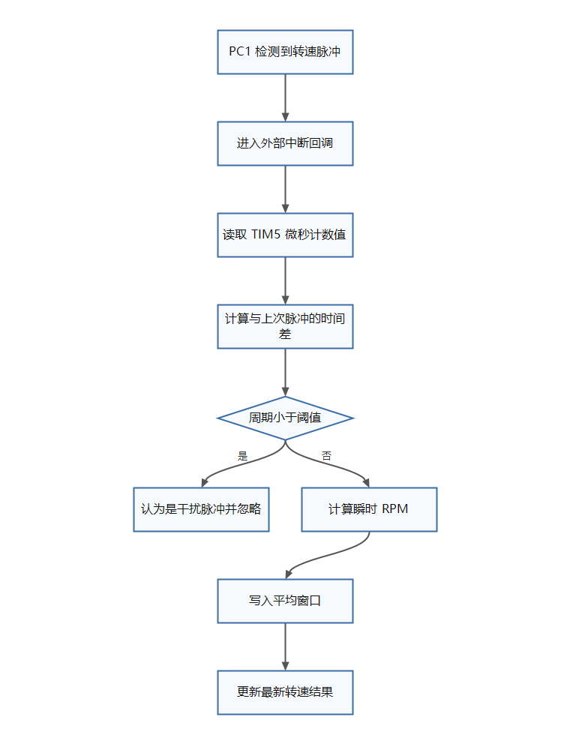
软件还会在每秒计算任务中执行转速超时检查。若长时间未收到新的转速脉冲，则认为轴系停转或信号中断，将转速结果置为零。
5.3 扭矩、功率和推力计算
计算模块按 1 秒周期运行。无线采样任务持续将两路通道数据送入计算模块，计算任务每秒读取累计数据，得到通道平均值或均方根值。软件根据零点电压、标定系数、应变片灵敏度、轴参数和材料参数计算应变、扭矩、推力和轴功率。
主要计算输入包括：
1. 通道 1 电压。
2. 通道 2 电压。
3. 零点电压。
4. 校验系数。
5. 应变片灵敏度。
6. 轴外径和轴内径。
7. 剪切模量、弹性模量和泊松比。
8. 螺旋桨旋向。
9. 转速值。
主要输出包括：
1. 扭矩，单位 kNm。
2. 功率，单位 kW。
3. 转速，单位 r/min。
4. 推力，单位 kN。
5. 状态标志。
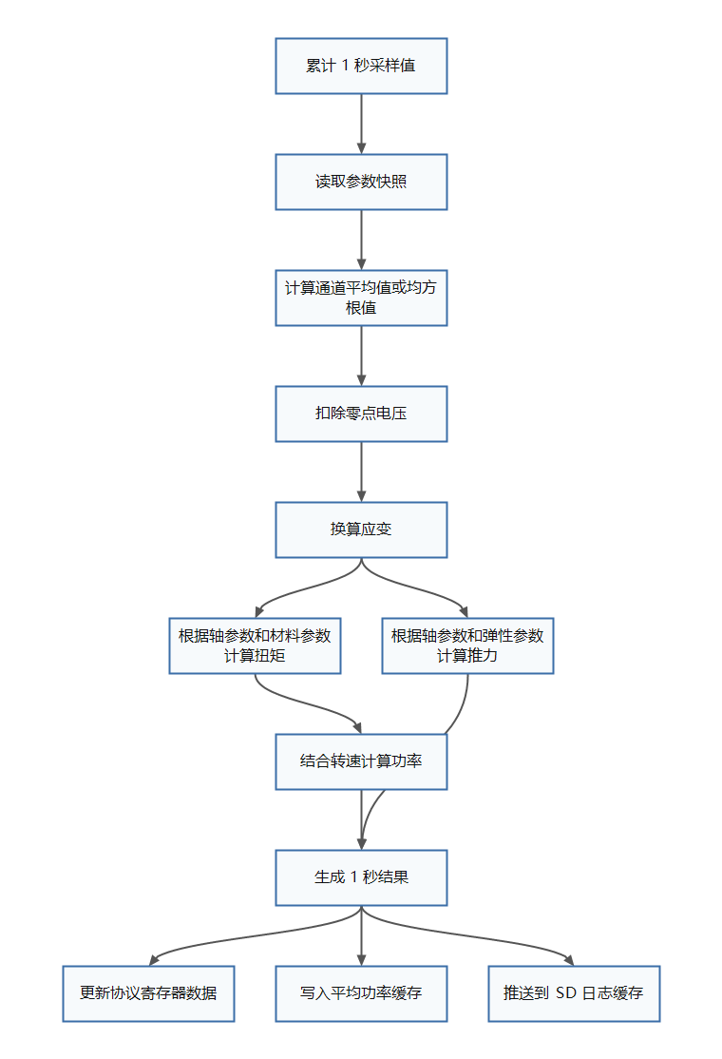
5.4 平均功率统计
软件提供平均功率查询功能。计算任务每秒将功率结果写入平均功率缓存。缓存由秒级环形缓冲区和历史分桶缓冲区组成，可支持 0.1 小时至 24 小时范围内的平均功率查询。
当外部设备通过 Modbus 设置平均功率查询时间并置位生效标志后，软件读取查询时间，计算对应时间范围内的平均功率，并将结果写入平均功率寄存器，供显示端或上位机读取。
5.5 参数配置与持久化
软件通过协议寄存器维护计算和测量参数。参数主要包括平均功率查询时间、轴外径、轴内径、剪切模量、弹性模量、泊松比、螺旋桨旋向、使用模量、采样频率、平均方式、标定系数、应变片灵敏度和零点电压等。
参数更新流程如下：
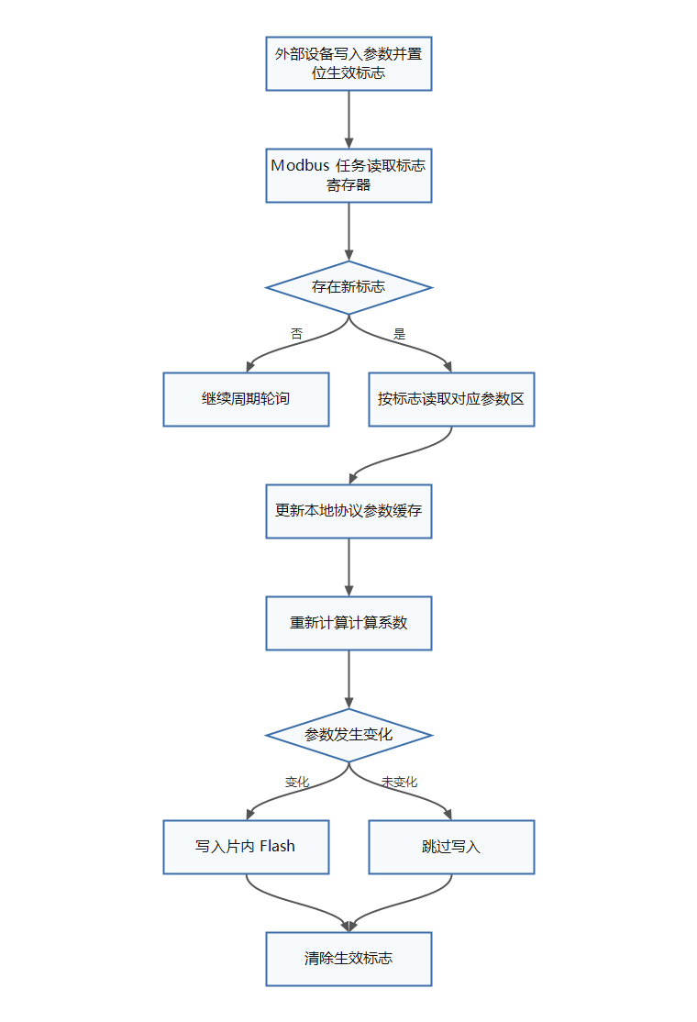
Flash 存储区保存参数记录时包含魔数、版本号、数据长度和 CRC 校验值。软件上电后先检查存储记录合法性，校验通过后恢复参数，校验失败则使用默认参数或运行时配置。
5.6 零点校准
零点校准由外部设备通过寄存器触发。设置零点开始标志后，软件开始累计当前采样数据；设置零点结束标志后，软件停止累计并计算两路通道的零点电压。计算完成后，软件将零点电压写入协议参数区，并保存到 Flash。
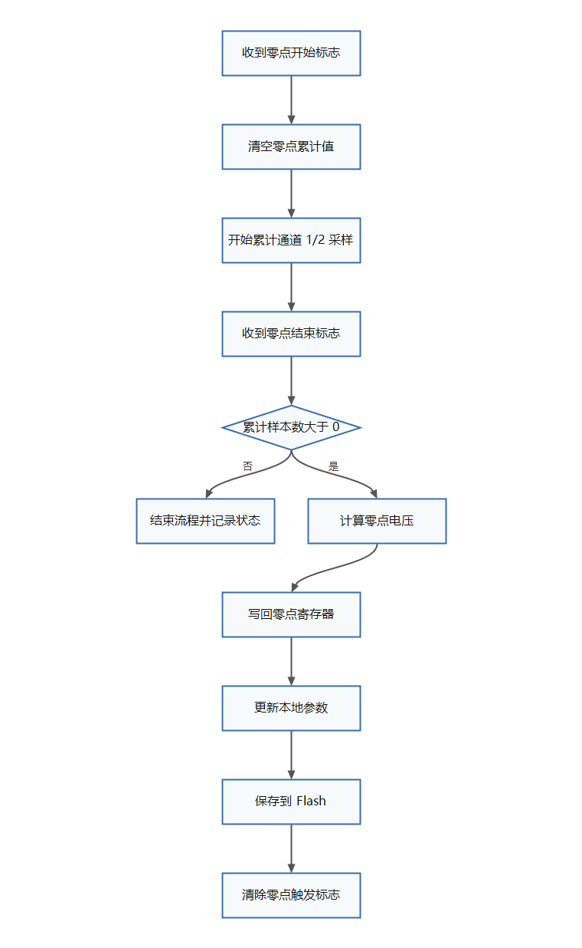
5.7 Modbus 通信
USART2 用于与显示端或上位设备进行 Modbus 通信。软件作为主站周期性执行两类操作：一是将计算结果写入外部设备寄存器；二是读取外部设备中的参数生效标志和参数数据。
周期写入的数据包括：
地址 | 内容 | 类型
0x07D0 | 扭矩 | float
0x07D2 | 功率 | float
0x07D4 | 转速 | float
0x07D6 | 推力 | float
0x07D8 | PC2 低压状态 | short
0x07D9 | 采集板低压状态 | short
0x07DA | 平均功率 | float
0x07DC | 无线帧号 | short
参数配置区包括：
地址 | 内容 | 类型
0x09C4 | 平均功率查询时间 | float
0x09C6 | 轴外径 | float
0x09C8 | 轴内径 | float
0x09CA | 剪切模量 | float
0x09CC | 弹性模量 | float
0x09CE | 泊松比 | float
0x09D0 | 螺旋桨旋向 | short
0x09D1 | 使用模量 | short
0x09D2 | 采样频率 | float
0x09D4 | 平均时间 | int32
0x09D6 | 平均方式 | short
0x09D7/0x09D9 | 校验系数 | float
0x09DB/0x09DD | 应变片灵敏度 | float
0x09DF/0x09E1 | 零点电压 | float
0x09E3 | 零点开始 | short
0x09E4 | 零点结束 | short
5.8 结果输出
除 USART2 的 Modbus 交互外，软件还可根据配置通过 USART3 或 UART6 输出结果数据帧。结果帧采用写多寄存器格式，包含扭矩、功率、转速和推力四个浮点结果。外部设备可根据需要接收该结果帧，实现显示或二次采集。
5.9 SD 卡日志记录
软件每秒生成一次计算结果，并将结果写入 SD 卡日志缓存。SD 日志任务周期检测缓存状态，当缓存达到设定数量后，创建或打开 CSV 文件并追加写入。日志文件名包含日期时间，文件内容包括时间、扭矩、推力、转速、功率和状态标志。
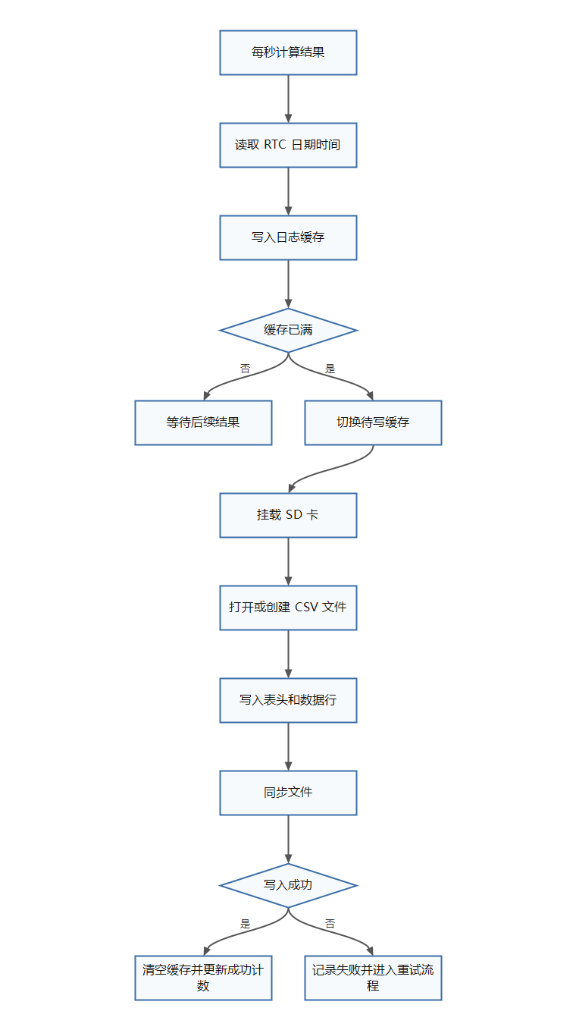
5.10 低压检测和状态监测
软件通过 ADC1 持续采样 PC2 电压。当电压连续低于设定阈值时，置位 PC2 低压状态。无线采样帧中的采集板状态值也用于判断采集板低压。低压状态会写入协议寄存器，并随结果上报给外部设备。
软件同时维护通信、SD 卡、看门狗等诊断计数，用于判断系统运行状态。监控任务周期输出心跳日志，便于调试和维护。
5.11 看门狗保护
软件配置独立看门狗，周期任务按固定时间刷新看门狗。如果系统任务异常阻塞导致无法刷新，看门狗将触发复位。软件启动后会输出复位原因，便于判断是否发生看门狗复位、电源复位或软件复位。
6. 数据设计
6.1 主要数据结构
软件核心共享数据包括无线采样数据、转速数据、1 秒计算结果、协议参数和诊断计数。
数据结构 | 主要内容 | 用途
wireless_sample_t | 通道 1、通道 2、板端状态、帧号、时间戳、有效标志 | 保存最新无线采样结果
rpm_data_t | 转速、脉冲周期、有效标志 | 保存最新转速测量结果
result_1s_t | 扭矩、推力、转速、功率、状态标志、时间戳 | 保存 1 秒计算结果
protocol_values_t | 测量结果、配置参数、零点参数、生效标志 | 协议寄存器映射和计算参数缓存
diag_counters_t | 串口、Modbus、SD 卡、看门狗等计数 | 诊断和状态统计
6.2 数据同步方式
共享数据由互斥量保护，避免多个任务同时读写导致数据不一致。串口中断接收的数据通过消息队列传递到任务中处理。采样更新、Modbus 更新和计算结果更新通过事件标志或共享缓存通知相关任务。
7. 接口设计
7.1 USART1 无线采样接口
USART1 接口用于连接无线采样模块。软件发送 9 字节控制帧，包括开始采样、停止采样、设置采样频率和心跳命令。无线模块返回 19 字节采样帧，包含帧号、两路浮点通道值和板端状态。
7.2 USART2 Modbus 接口
USART2 接口用于连接显示端或上位设备。软件通过 Modbus 读保持寄存器和写多个寄存器功能进行通信。通信数据包括实时测量结果、平均功率、低压状态、参数配置、生效标志和零点控制等。
7.3 USART3/UART6 结果输出接口
USART3 和 UART6 可根据参数配置输出结果帧。结果帧包含扭矩、功率、转速和推力，可用于连接其他显示设备或采集系统。UART6 还可作为调试日志输出接口。
7.4 SD 卡文件接口
软件使用 FatFs 文件系统访问 SD 卡。日志文件为 CSV 格式，便于后续通过常规表格软件或数据分析软件读取。
8. 异常处理设计
8.1 无线通信异常处理
当无线采样超时后，软件先尝试重新启动采样流程。若多次恢复失败，则控制外部供电引脚对采样模块进行断电重启，并重新设置采样频率。异常期间，计算模块可强制使用零点输入，避免错误采样导致异常计算结果。
8.2 Modbus 通信异常处理
Modbus 请求设置超时时间。若发送、接收或响应解析失败，软件记录失败计数和超时计数，并对接收 DMA 进行恢复。部分写操作在超时时会重试一次，以提高通信稳定性。
8.3 SD 卡异常处理
当 SD 卡挂载、打开文件、写入或同步失败时，软件记录失败阶段和错误码，关闭当前文件状态并进入离线检测流程。对于疑似拔卡或磁盘错误，软件采用退避重试策略周期探测 SD 卡恢复情况。
8.4 参数存储异常处理
参数读取时，软件校验魔数、版本、长度和 CRC。校验失败时不使用无效参数。参数写入时，如 Flash 解锁、擦除或编程失败，软件记录错误并保持原有运行参数。
8.5 系统运行异常处理
软件启用独立看门狗进行系统保护，并设置 FreeRTOS 内存分配失败钩子和栈溢出钩子。一旦发生严重错误，软件进入保护状态或依靠看门狗复位恢复。
9. 安全性与可靠性设计
1. 采样帧和 Modbus 帧均采用 CRC 校验，降低错误数据被使用的概率。
2. 转速脉冲设置最小周期过滤，减少干扰脉冲影响。
3. 共享数据使用互斥量保护，避免并发访问错误。
4. 参数持久化采用 CRC 校验，避免掉电或写入异常造成无效参数加载。
5. SD 卡写入采用缓存机制和异常重试机制，降低瞬时故障影响。
6. 无线采样具备自动恢复和外部模块断电重启能力。
7. 系统启用独立看门狗，提升长期运行稳定性。
10. 软件模块说明
模块 | 文件 | 说明
主程序和任务调度 | Core/Src/main.c | 外设初始化、RTOS 对象创建、任务启动和 HAL 回调分发
无线采样模块 | Core/Src/app_usart1.c | USART1 控制命令发送、采样帧解析和异常恢复
转速测量模块 | Core/Src/rpm.c | 转速脉冲周期计算、平均和超时处理
计算模块 | Core/Src/app_calc.c | 零点采集、应变换算、扭矩/推力/功率计算
Modbus 工具模块 | Core/Src/modbus_master.c | CRC16、Modbus 请求构造和响应解析
显示通信模块 | Core/Src/app_modbus_u2.c | USART2 Modbus 轮询、结果写入和参数读取
协议映射模块 | Core/Src/protocol_map.c | 协议寄存器地址到内部数据字段的映射
平均功率模块 | Core/Src/app_avg_power_cache.c | 功率缓存和指定时间平均功率查询
参数存储模块 | Core/Src/app_param_store.c | 参数 Flash 读取、校验和保存
结果输出模块 | Core/Src/app_tx_result.c | USART3/UART6 结果帧构造与发送
SD 日志模块 | Core/Src/app_log_sd.c | CSV 文件缓存、写入和异常重试
11. 编译与部署
软件工程采用 Makefile 方式编译，目标平台为 STM32F407 微控制器。编译生成的固件文件通过常规 STM32 烧录工具写入目标设备 Flash。设备上电后自动运行，完成初始化后进入 FreeRTOS 多任务调度，无需用户图形界面操作。
部署步骤如下：
1. 配置交叉编译工具链。
2. 执行工程编译，生成目标固件。
3. 将固件烧录至 STM32F407 控制板。
4. 连接无线采样模块、转速脉冲输入、显示端 RS485、SD 卡等外设。
5. 上电运行，设备自动完成采样、计算、通信和日志记录。
12. 结论
本软件围绕船舶轴功率与推力测量需求，完成了无线采样接收、转速测量、扭矩计算、功率计算、推力计算、平均功率统计、参数配置、零点校准、Modbus 通信、结果输出、SD 卡记录和故障保护等功能。软件结构清晰，模块划分明确，具备实时性、可维护性和现场运行可靠性，能够满足船用轴功率与推力仪定子端嵌入式控制软件的使用要求。

